**Квест- ярмарка народных промыслов**

**«Путешествие в Мастерград» 11.02.2022**

**Цель:** Формирование у детей дошкольного возраста позитивных установок и уважительного отношения к разным видам народных промыслов

В ходе квеста дети посетили несколько профессиональных станций, отгадывали загадки, давали пояснение пословицам и поговоркам о труде, мастерстве, играли в р.н. игру «Ручеек» :

Первая станция «Золотые завитки» Хохломская роспись – рассказ, рассматривание иллюстраций, рисование нескольких элементов

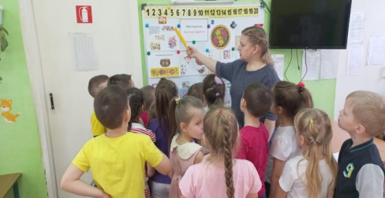 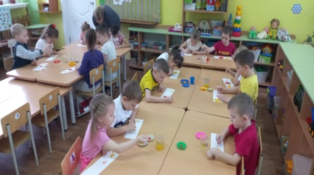 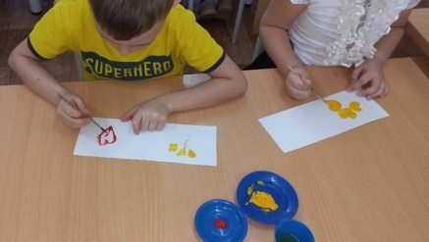

Вторая станция - мастерская «В гостях у папы Карло», где ребята рассматривали иллюстрации с изображением предметов мебели , деревянных игрушек , деревянной русской народной утвари.. Детям было предложено на выбор собрать разрезные картинки «Предметы мебели»

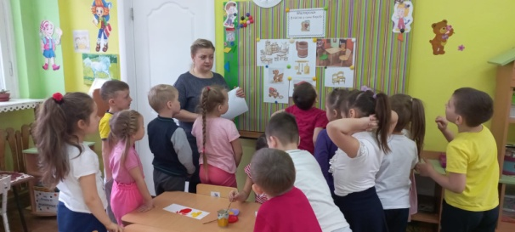 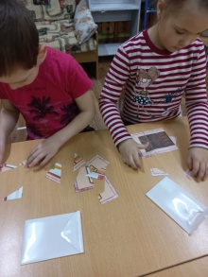

Третья станция - Мастерская «В гости к Марьюшке - рукодельнице » знакомство с лоскутным мастреством ,изготовление тряпичной куклы «Одарочек»

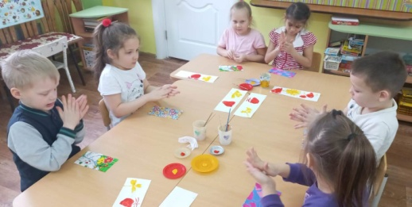 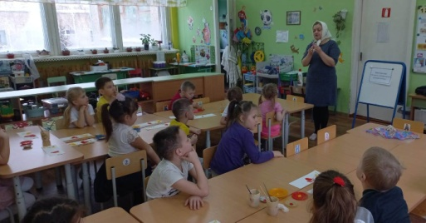 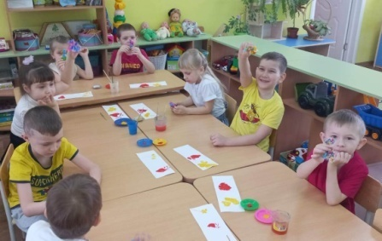

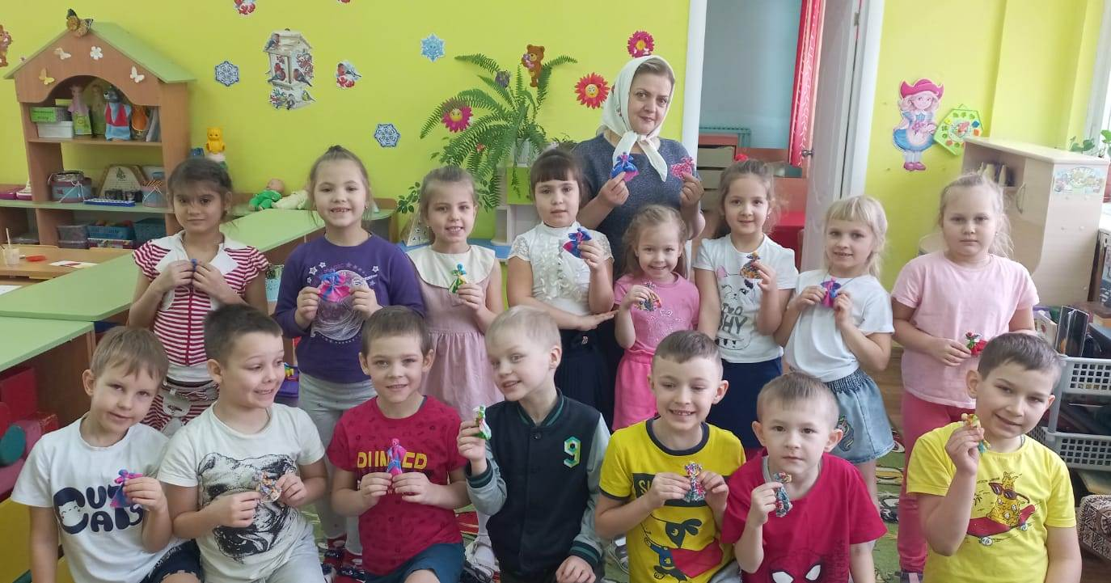

Вот такое увлекательное и удивительное путешествие в Мир народного промысла мы совершили с ребятами. Многому научились, побывав в роли мастеров, а самое главное - получили массу положительных эмоций!!!